Artículo 10, numeral 28, Ley de Acceso a la Información Pública

Informe Mensual de Pertenencia Sociolingüística
Bufete Popular del Centro de Administración de Justicia de Nebaj-Quiché
Descripción de la recopilación de los datos

El proceso de recopilación de datos, posee un enfoque institucional para la obtención de datos de los usuarios de los servicios del Bufete Popular ubicado en el Centro de Administración de Justicia de Nebaj, Quiché, correspondiente al mes de octubre de 2022.
No. | SEXO |  | RANGO DE EDAD |  |  | PERTENENCIA SOCIOLINGÜÍSTICA | GRUPO ÉTNICO
 | 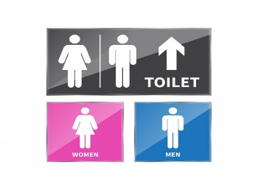  FEMENINO | 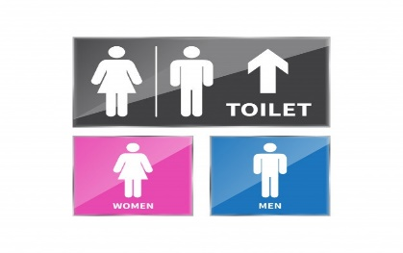  MASCULINO | 12-29 AÑOS | 30-59 AÑOS | 60 + AÑOS |  | LADINO O MESTIZO | MAYA | XINKA | GARÍFUNA | OTRO
20 | x |  | X | X |  | 8 | X | X
5 |  | X |  |  | X | 25 |  | X

COMUNIDAD LINGÜÍSTICA
1) Achi | 5) Ch’orti’ | 9) Jakalteco/Popti’ | 13) Mopán | 17) Q’eqchi’ | 21) Tz’utujil | 25) Español
2) Akateko | 6) Chuj | 10) Kaqchikel | 14) Poqomam | 18) Sakapulteco | 22) Uspanteko | 26) Multilingüe
3) Awakateco | 7) Itza’ | 11) K’iche’ | 15) Poqomchi’ | 19) Sipakapense | 23) Garífuna
4) Chalchiteco | 8) Ixil | 12) Mam | 16) Q’anjob’al | 20) Tektiteco | 24) Xinka
OBSERVACIÓN: La recopilación de datos del presente formulario, es únicamente con fines estadísticos en cumplimiento de lo establecido en los Artículos: 10, 14, 16, 17, 18, 19 y 25 del Decreto No.19-2003 del Congreso de la República de Guatemala, Ley de Idiomas Nacionales; 6 del Acuerdo Gubernativo No. 320-2011, Reglamento de la Ley de Idiomas Nacionales; y, 10 Numeral 28 del Decreto No. 57-2008 del Congreso de la República de Guatemala, Ley de Acceso a la Información Pública.

- Análisis de los datos recabados y descripción de adecuación de servicios

De la revisión y análisis de los datos recabados, durante el presente mes, se atendió un total de: 61 usuarios, de los cuales se tomaron 25 casos nuevos, se atendieron a 5 usuarios en idioma español, 20 usuarios en idioma Ixil.
El Bufete Popular presta servicio a los municipios de San Gaspar Chajul, San Juan Cotzal, Chicamán, San Miguel Uspantan, Santa María Cunen, Sacapulas y Santa María Nebaj.
- Descripción de las calidades de los servidores

El Bufete Popular cuenta con la presencia de 9 pasantes para el segundo semestre del 2,022 (julio-diciembre), estudiantes del Centro Universitario de San Carlos de Guatemala de Santa Cruz del Quiché y Centro Universitario de San Carlos de Guatemala Centro de Occidente, siendo de beneficio para el diligenciamiento ágil y eficaz en los procesos que se tramitan en estas oficinas, además de apoyar en la traducción en los idiomas Ixil y Kich´e.
El Bufete Popular ubicado en el Centro de Administración de Justicia de Nebaj-Quiché, cuenta con un servidor público que desempeña la función de Director del Bufete Popular, una intérprete, para atender a los usuarios en su idioma materno y la asistente Administrativa del CAJ quién apoya a los pasantes (estudiantes de la Facultad de Ciencias Jurídicas y Sociales), orientándolos y en la revisión de proyectos de procesos en trámite.

- Identificación institucional

Las oficinas de la Coordinación Local del Centro de Administración de Justicia y las oficinas del Bufete Popular, se encuentran rotuladas en idioma español y en el idioma Ixil, que son los idiomas que predominan en esta área.

Lic. Julio César Enríquez Sáez
Administrador del CAJ y Bufete Popular del Centro de Administración de Justicia
Nebaj-Quiché.

